**ANEXO IV**

**Modelo publicidad**

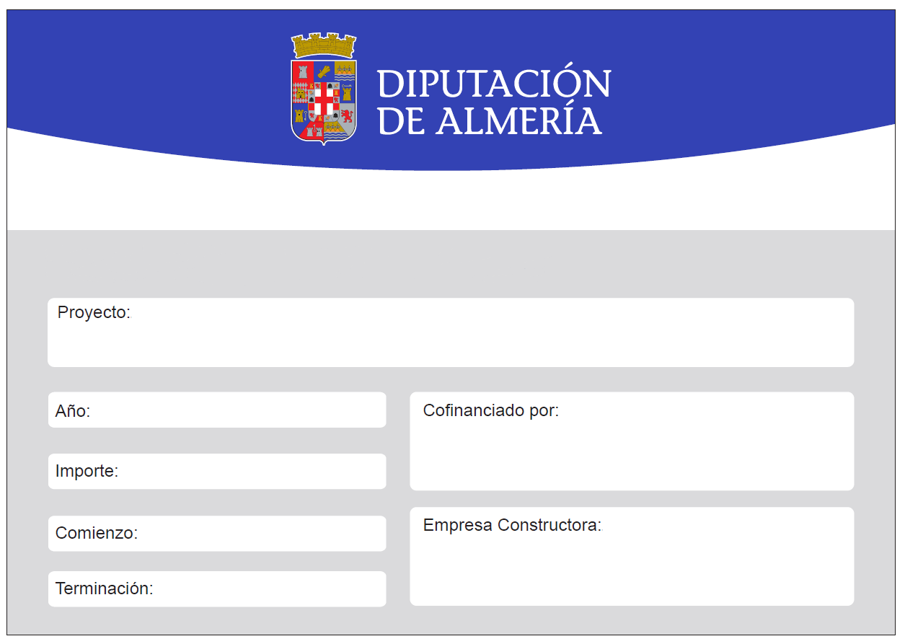

ANEXO IV

|  |  |
| --- | --- |
| **Proyecto:**  “PLAN SAVIA 2024-2027” (Convocatoria 2024) | **Cofinanciado por la Diputación Provincial de Almería** |
| **Año:** indica año |
| **Comienzo:** indicar año | **Ayuntamiento:** |
| **Terminación**: indicar año | **Aportación Diputación Provincial:** |